**Patrones de software: Botón de vuelta atrás**

Eric Moros Pérez DAW-Dual

Contenido

Nombre 3

Botones de vuelta atrás en diferentes navegadores 3

Problema 4

Contexto 4

Fuerzas 5

Solución 5

Ejemplos 5

Patrones relacionados 5

Tipo de patrón 5

## Nombre

“Botón de vuelta atrás”.

Es un nombre sencillo pero que comúnmente no es muy usado debido a lo común que es encontrarlo integrado en el navegador, normalmente los usuarios directamente se refieren a el como la acción que aporta, Volver.

Por ejemplo:

* Eric: Pepe **vuelve** que te has olvidad de poner la fecha en la otra página.
* Pepe: [clic en el botón de vuelta atrás].

## Botones de vuelta atrás en diferentes navegadores

Edge

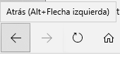

Firefox

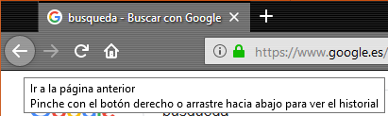

Chrome

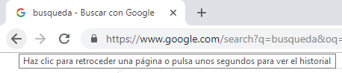

Opera

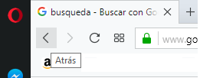

Internet Explorer

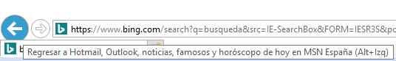

## Problema

A veces los usuarios necesitan volver a una situación anterior en el tiempo y realizar la navegación necesaria de nuevo resultaría muy costosa y podría ser exasperante o redundante para el usuario.

También puede darse el caso de que sea sencillamente irrepetible volver al anterior paso realizando la anterior navegación.

## Contexto

Pongamos que me acabo de conectar por primera vez a una tienda online, una vez a cargada la primera página, me muestra un mensaje mostrándome un cupón de descuento por ser el usuario número 975664 millones y después de ver el mensaje, accedo directamente sin interés por la razón que sea.

Digamos que este sito resulta que me acaba gustando y la verdad es que después de 3 horas valorando si mi pedido dentro el sitio merece la pena, me decido por encargarlo aplicando el descuento que anteriormente he despreciado y solo he visto por encima. Le doy al botón “Aplicar cupón de descuento” del carro de compra y me encuentro con un inesperado formulario con una entrada a la espera de que teclee el número que me mostraron anteriormente, como no recuerdo el cupón y no puedo usar la navegación de la página para volver hasta él, me enfado con el sitio y dejo comentarios bastante negativos en la primera sección de comentarios que encuentro para dañar a la web por haberme hecho perder el tiempo, decido no hacer el pedido, no vuelvo a entrar a la tienda y desaconsejo el uso de esta tienda a todo el mundo que conozco cada vez que se habla de ella.

La conclusión de todo esto es que al final por un pequeño problema de funcionalidad o más bien de accesibilidad, la empresa ha acabado perdiendo dinero y probablemente no sea la única vez que lo haga, esto es algo malo para la empresa.

## Solución

La solución más sencilla sería tener una pila e ir almacenando todas las rutas conforme se va navegando

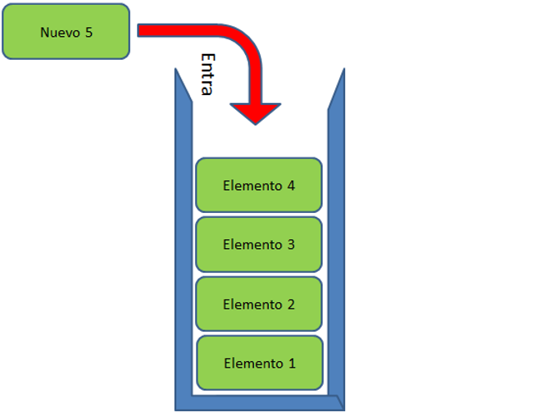

y en el momento de volver atrás borrar de la pila la ultima página y redireccionar a la anterior

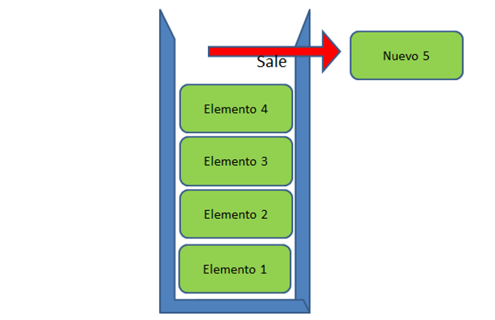

## Ejemplos

He diseñado por mi propia mano el algoritmo que desempeñaría la función del botón en JavaScript.

var customHistory = {

urls: [],

back: () => {

window.location.href = customHistory.urls[customHistory.urls.length - 2];

customHistory.urls.pop();

customHistory.urls.pop();

let dataValue = arrayToString(customHistory.urls, separator)

let data = `urls = ${dataValue}`;

document.cookie = data;

}

}

const separator = ',';

function arrayToString(array, separator) {

var str = '';

array.forEach(element => { str += element + separator; });

str = str.substring(0, str.length - separator.length);

return str;

}

customHistory.urls = document.cookie.substring(document.cookie.indexOf('=') + 1).split(separator);

customHistory.urls.push(window.location.href);

let dataValue = arrayToString(customHistory.urls, separator)

let data = `urls = ${dataValue}`;

document.cookie = data;

console.log(customHistory.urls);

console.log(window.location);

Se ha omitido el evento del propio botón puesto que no me parece algo relevante y en caso de querer probar este script, se debería lanzar contra un servidor, ya que usa un sistema de almacenamiento temporal por cookies y navegadores como Chrome no permiten dicho sistema, sin ser gestionados con un servidor que consuma las peticiones por razones de seguridad.

Además todas las páginas del sitio tendrían que enlazar el script, en caso contrario tampoco funcionará.

## Patrones relacionados

Cualquier patrón basado en pila.

## Tipo de patrón

Funcionalidades

Sin referencias a parte de Google.